Hobbys MITTELKLASSE-GEHEIMTIPP für die Saison 2025
Fockbek, 28. August 2024 – Die neue Saison startet unter dem Motto „Beständige Campingleidenschaft“ – denn es dreht sich alles ums Thema Beständigkeit. Die Modellpalette bleibt vielfältig, wird aber gestrafft und mit Interieur-Updates versehen. In der Saison 2025 machen wir Gutes noch besser. Mit dabei: Die EXCELLENT EDITION-Baureihe. Diese Mittelklasse-Baureihe steht für Komfort und Stil. Für alle, die im Urlaub auf nichts verzichten möchten. Und die den goldenen Mittelweg zwischen Einsteiger- und Oberklasse suchen. Der hat bei Hobby einen Namen: EXCELLENT EDITION.

Der EXCELLENT EDITION – stylisch und komfortabel reisen
Camping ist ein ungebrochener Trend, den immer mehr Menschen für sich entdecken. Wen die Campinglust einmal gepackt hat, den lässt sie nicht mehr los. Wer mehrere Wochen im Jahr mit dem Camper unterwegs ist, entdeckt schnell, was der eigene Wohnwagen bieten muss: Nämlich die Antwort auf die ganz persönlichen Bedürfnisse mit ganz eigenem Geschmack und Stil.
Gewohnt stilvoll präsentiert sich der EXCELLENT EDITION auch in der kommenden Saison. Trotz der Ähnlichkeiten im Namen handelt es sich bei allen Modellen um eine komplett eigenständige Baureihe. So ist der EXCELLENT EDITION vor allem für die Bedürfnisse von Familien und Paare gebaut. Minimalistisches skandinavisches Design trifft auf offenes Raumgefühl und viel, viel Stauraum. So bietet der EXCELLENT EDITION ganze zehn variantenreiche Grundrisse schon ab 26.970 €. Mit einer Breite zwischen 2,30 und 2,50 m stehen sowohl kleinere als auch größere Modelle zur Auswahl. Auch bei der Wahl der Schlafplätze, im Küchenbereich und der Platzierung des Waschraums bietet der EXCELLENT EDITION viel Flexibilität.

Besonderen Schlafkomfort bietet der EXCELLENT EDITION 540 UFf als Einachser mit großem Queensbett. Der etwas kürzere EXCELLENT EDITION 495 UL überzeugt mit u.a. alternativer Bettenkonstellation und Platz für vier Erwachsene als zeitloser Klassiker. Geräumige Oberschränke und eine helle Polsterkombination sorgen in der Saison 2025 für optische Leichtigkeit im Wohnraum. Vier der insgesamt zehn Grundrisse sind perfekt auf Familien mit kleinen und größeren Kindern abgestimmt. Wie bei allen Hobby-Wohnwagen mit HOBBYKOMPLETT-VOLLAUSSTATTUNG ist auch der EXCELLENT EDITION von Anfang an reisefertig und mit allem ausgestattet, was den Urlaub zur schönsten Zeit des Jahres macht.

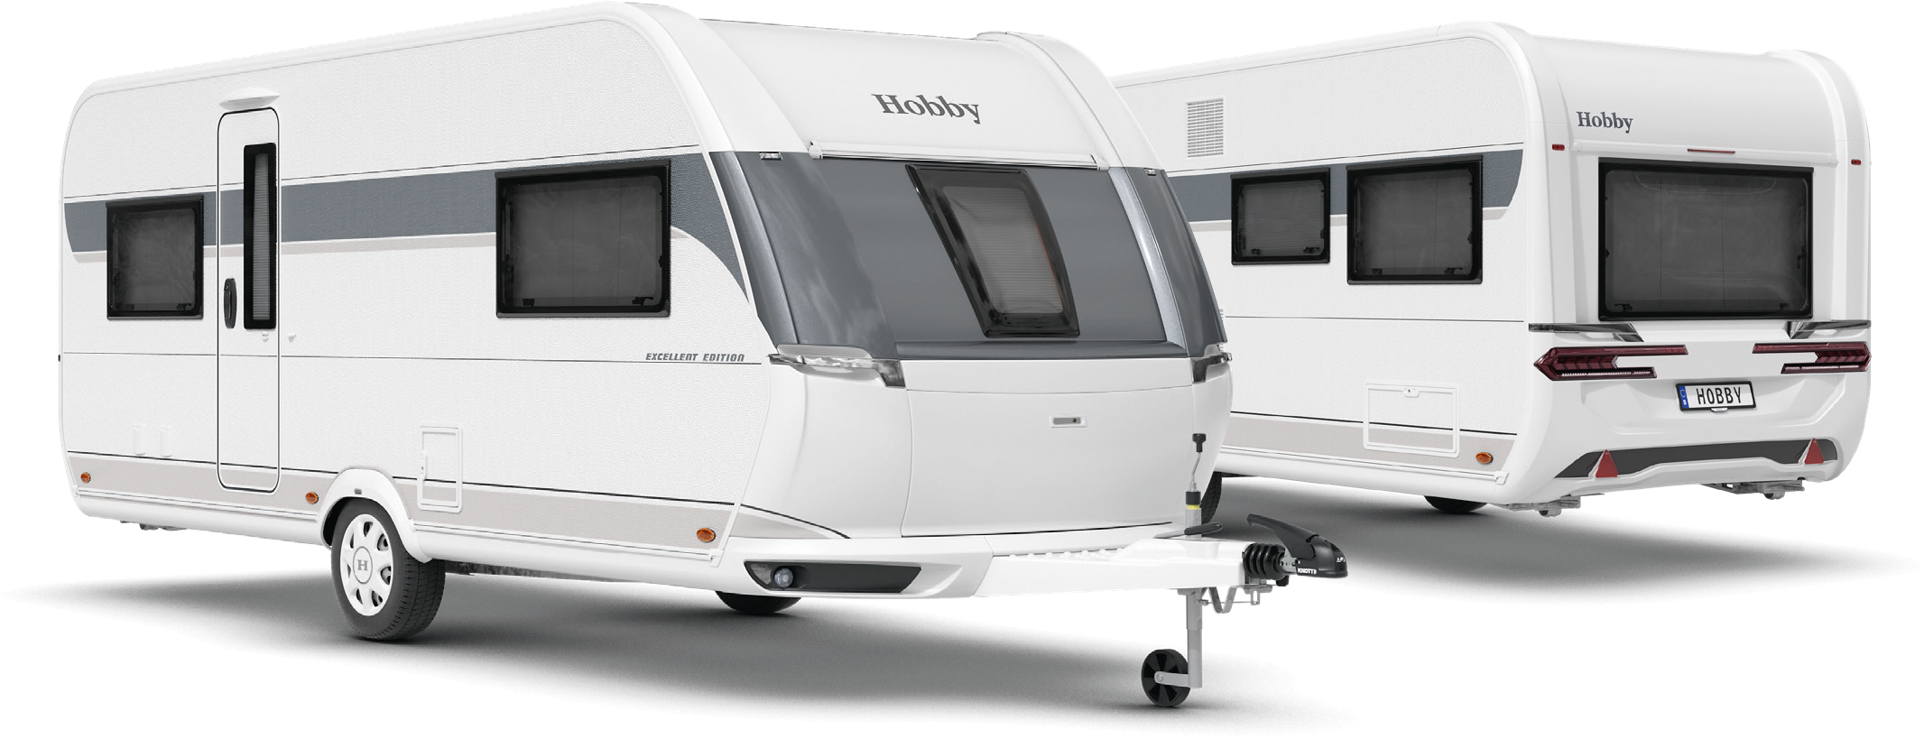Außendesign des EXCELLENT EDITION 540 UFf

Grundrisse im überblick

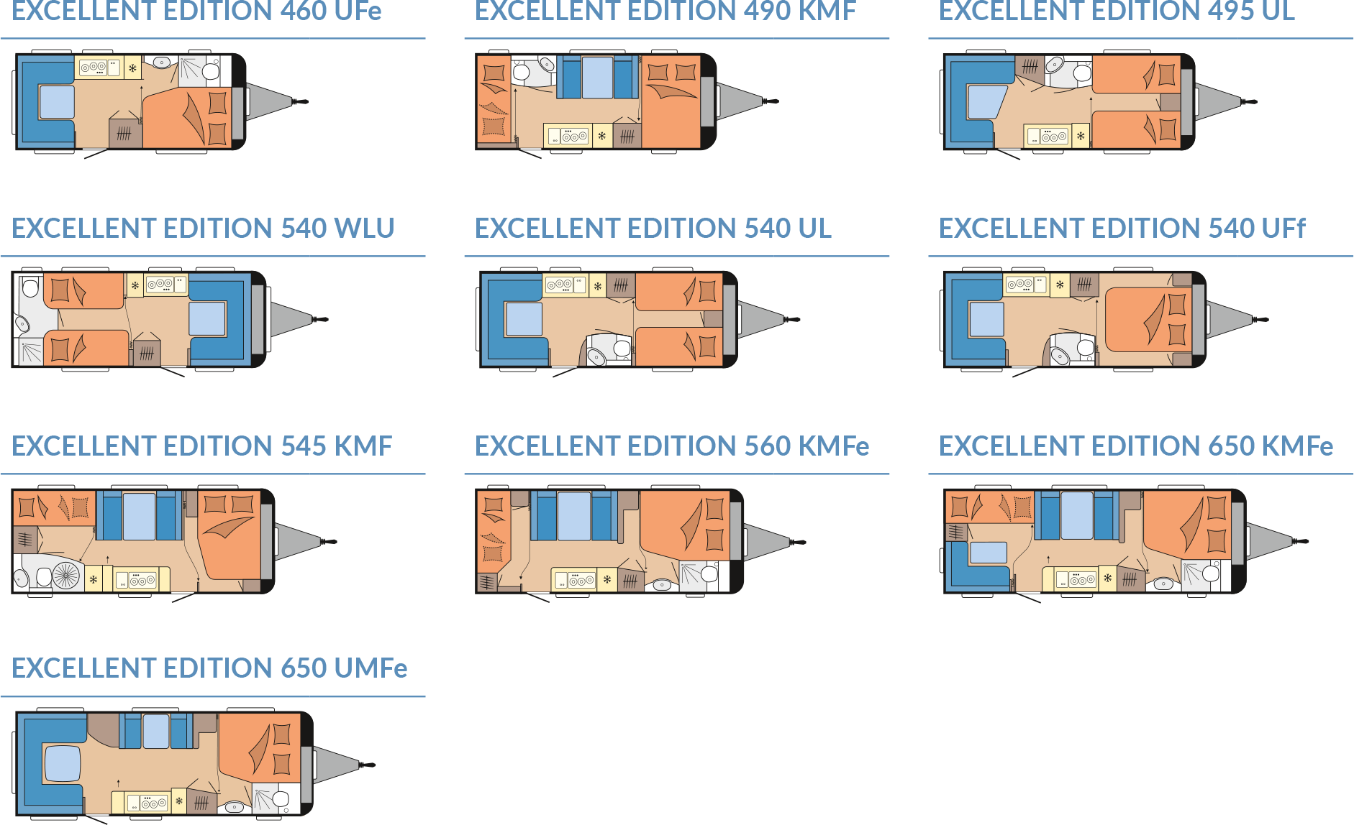

modernes Design und umfassende Ausstattung
Im Außendesign reiht sich auch der EXCELLENT EDITION zur neuen Saison 2025 in die sportlich-schicke Aufmachung all unserer Wohnwagen ein. Mit ihrer sportiven Dynamik ist die Gestaltung ein echter Hingucker und dabei harmonisch zugleich. Heckleuchten und Rangiergriffe verschmelzen nahtlos mit den fließenden Kurven und sorgen so für einen modernen Auftritt. Sein Inneres hält, was das Äußere bereits verspricht: Das klare Design mit minimalistisch und geradlinig gestalteten Oberschränken setzt sich im Innenbereich ungebrochen fort. Das Möbeldesign verleiht dem EXCELLENT EDITION sein wohnliches Flair, und die Poster sowie die anthrazitfarbene Küche sorgen für Zuhause-Gefühl auf wenigen Quadratmetern.
Minimalistisch-modern und doch skandinavisch-gemütlich.

HIGHLIGHTS: geräumige grundrisse und viel komfort

495 UL
Struktur und Einrichtung des 495 UL machen ihn zum Klassiker unter den Wohnwagen. Die Kombination aus Rundsitzgruppe und Einzelbetten ist beliebt, seit es Camping gibt. Aus gutem Grund: Der 495 UL bietet einen klassischen, bewährten und einfach praktischen Aufbau. Die große Rundsitzgruppe im Heck lässt sich im Handumdrehen in zwei Schlafplätze verwandeln. Die Küchenzeile mit 133L Absorberkühlschrank und beiden Einzelbetten sind im Bug verbaut. Mit einer optionalen Bettverbreiterung werden sie zu einer großen Liegefläche.
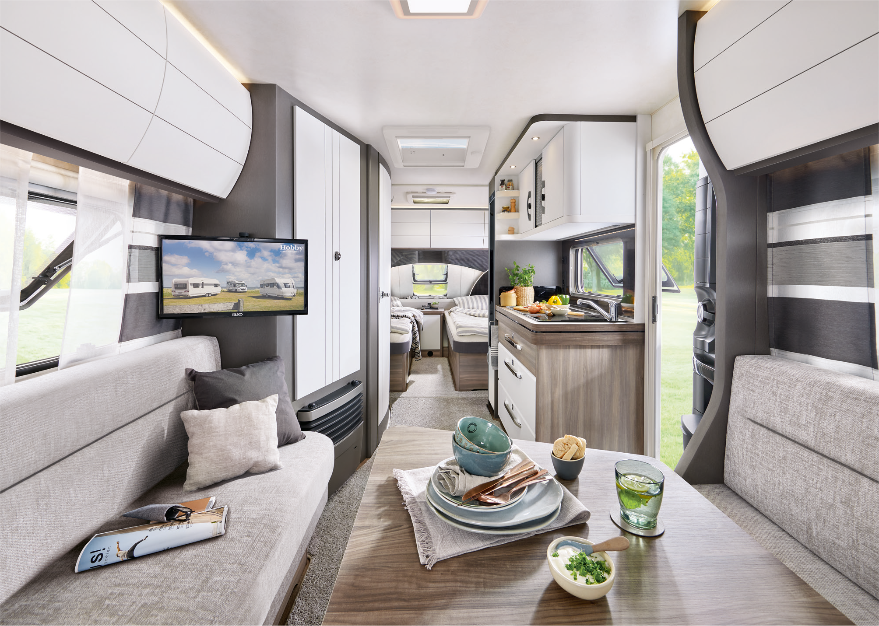
Moderner Klassiker: Der EXCELLENT EDITION 495 UL
540 UFf
Mit dem großen Queensbett im Bugbereich trumpft der EXCELLENT EDITION 540 UFf auf. Besonders komfortabel: Das Queensbett ist von drei Seiten zugänglich und überrascht zudem mit viel Stauraum unter der Liegefläche. Wie beim 495 UL findet sich im Heck die große Rundsitzgruppe. Bei Bedarf wird sie einfach zu zwei weiteren Schlafplätzen umgebaut. Im Kompaktwaschraum beginnt der Tag mit einer erfrischenden Dusche. In der modernen Küchenzeile mit 133L Absorberkühlschrank finden große und kleine Kochutensilien Platz. Und im großen Kleiderschrank lagert für jede Unternehmung und jedes Wetter das passende Kleidungsstück.

Campingleidenschaft Made in Germany
Hobby ist Campingleidenschaft Made in Germany. Genauer gesagt in Fockbek in Schleswig-Holstein. Auf diese Qualität sind wir stolz und bürgen sogar mit 12 Jahren Dichtigkeitsgarantie auf alle unsere Fahrzeuge. Das Sortiment ist so vielfältig wie Camping selbst. Von Wohnwagen über Wohnmobile bis Kastenwagen, vom Einsteigermodell bis zum Fahrzeug der Oberklasse, von umfassender Grundausstattung bis zum individuell gestaltbaren Ausstattungshighlight. Alle Fahrzeuge sind zudem dank HOBBYKOMPLETT-VOLLAUSSTATTUNG sofort reisefertig. Ohne Wenn und Aber, ohne versteckte Kosten. Eben Campingleidenschaft Made in Fockbek.

Die 2025er Baureihe EXCELLENT EDITION gibt es natürlich beim Caravan Salon Düsseldorf vom 30.08. – 08.09.2024 zu entdecken. Und ab sofort auch online auf hobby-caravan.de

Weiterführende Informationen erhältst du über die Hobby-Pressestelle:
presse@hobby-caravan.de oder unter mediaportal.hobby-caravan.de

